КОНКУРСНОЕ

ЗАДАНИЕ ПО СХЕМОТЕХНИКЕ № 2

Собрать, используя прилагаемые к конкурсному заданию материалы устройство, показанное на принципиальной схеме.
Мультивибратор — представляет собой электронное устройство вырабатывающее (генерирующее) колебания по форме, приближающиеся к прямоугольной. Задание считается выполненным, когда собранное устройство циклично, по очереди включает и выключает светодиоды.
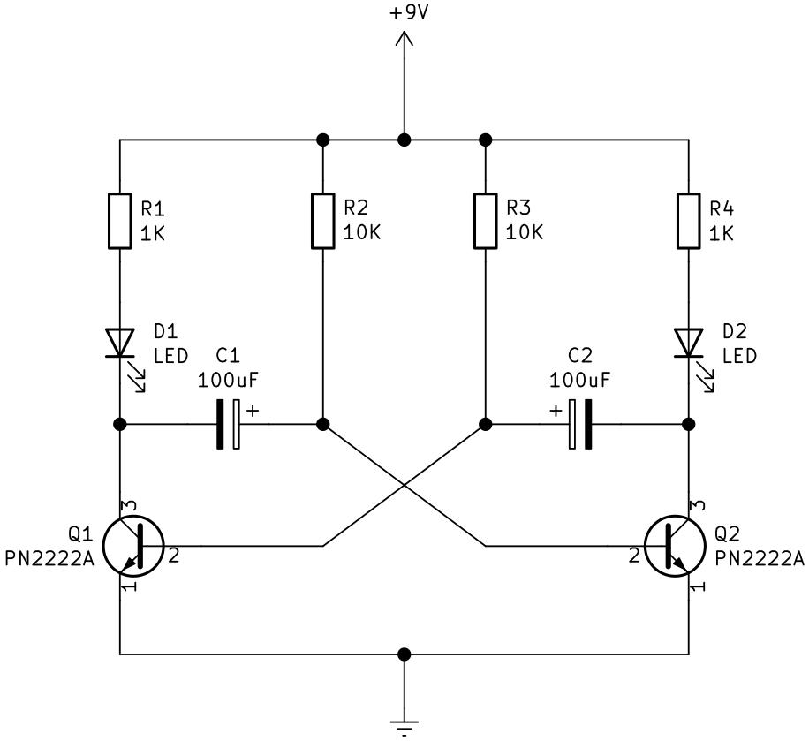

№ п/п | Наименование | Номинал | Количество
1 | Транзистор 2N2222A | 1 — emitter, 2 — base, 3 - coll | 2
2 | Резистор | 1К | 2
3 | Резистор | 10К | 2
4 | Светодиод | 2,5 V | 2
5 | Конденсатор электролитический | 470uF | 2

Председатель жюри _________________Ховрачёва П.П.

